國立臺東高級中學 105 學年度 第2學期 第二次期中考 高二化學科試卷
※畫卡，選擇題答案請畫在答案卡上。 適用班級：201,202,203,204,209
一、單選題：(50分，每題2分，共25題)
1. | 將氣體A與氣體B共置於體積2升的密閉容器中。在一定條件下，發生的反應可以表示為：  3A_{(g)}＋B_{(g)} nC_{(g)}＋2D_{(g)} 經實驗結果得知反應進行5分鐘共生成0.2 mol氣體D，且生成之氣體C在前5分鐘內的平均反應速率為0.01 M／min，則該反應方程式中係數n應為若干？  (A) 1 (B) 2 (C) 3／2 (D) 3
2. | 對於4 HBr_{(g)}＋O_{2(g)} → 2 H₂O_{(g)}＋2 Br_{2(g)} 之反應，已知Br_{2(g)}反應15分鐘後壓力增加為300 mmHg，則下列敘述何者錯誤？  (A) 2×＝－ (B) －＝40 mmHg／min (C) ＝ (D) －×＝－
3. | 生物體內的許多反應都需要靠酵素的催化才能順利進行，其神奇的催化效果遠非一般人造催化劑所能比擬。下列有關酵素催化反應的敘述，何者正確？  (A)可提高總產率 (B)溫度愈高其催化效果愈好 (C)可同時催化正反應及逆反應  (D)在任何酸鹼度下都具有催化效果
4. | 某反應槽內有W、X、Y、Z四種反應物，濃度分別為10、1、10、100 M。如果此系統中僅有下列三個反應，其中對W而言為二級反應，但對其他反應物為一級反應，其反應速率常數分別為k、0.5k、0.0lk。  (l) WX甲 (2) WY乙 (3) WZ丙，則在反應初期，何種產物最多？  (A)甲 (B)乙 (C)丙 (D)甲乙丙一樣多
5. | 下列有關碰撞學說，何者正確？  (A)反應物粒子只要碰撞就會反應 (B)在容器內的粒子大部分均具有足夠的能量形成有效碰撞  (C)若發生碰撞的能量不足，但有正確的位向也可發生反應  (D)發生碰撞的反應物粒子須具有足夠的能量及正確的碰撞位向才可發生反應
6. | 環丙烷在高溫時可轉變成丙烯，反應熱為−33 kJ/mol，活化能約為270 kJ/mol。若同溫時，環丙烷與丙烯之動能分布曲線幾近相同，試問下列哪一圖示可定性描述上述反應中，正向與逆向反應在不同溫度下的動能分布曲線？  （垂直虛線為反應所需之低限能值）  (A) (B) (C) (D) (E)
7. | 化合物A_{(g)}與B_{(g)}反應生成C_{(g)}，其反應式如下：  2 A_{(g)}＋2 B_{(g)} → 3 C_{(g)}（已知此反應的反應速率定律可表示為r＝k[A]²[B]）。現取1莫耳A與2莫耳B置於5 L容器中，其初始速率為S，若在相同的溫度下，將反應條件改為2莫耳A與3莫耳B置於10 L容器中，則初始速率變為多少？  (A) S (B) S (C) S (D) S
8. | 已知反應N_{2(g)}＋3 H_{2(g)} → 2 NH_{3(g)}＋22 kcal，則下列敘述何者正確？  (A)可直接由此反應式判斷反應速率R＝k[N₂][H₂]³ (B)屬放熱反應，故升高溫度會降低反應速率  (C)定容下，可由壓力變化來測定反應速率 (D)此反應使用鐵粉作催化劑，為一勻相催化反應
9. | 氣體A與氣體B會互相反應，產生氣體C及D，在A及B的各種初濃度條件下，測得初速率如下表。  若A的初濃度0.50 M，B的初濃度0.05 M，則C的生成初速率為何？  (A) 15 M／分 (B) 30 M／分 (C) 75 M／分 (D) 150 M／分
  實驗編號 | A初濃度（M） | B初濃度（M） | C生成初速率（M／分）
  1 | 0.10 | 0.10 | 12
  2 | 0.10 | 0.20 | 24
  3 | 0.20 | 0.30 | 144
  4 | 0.30 | 0.30 | 326
10. | 下列有四種不同的反應，於定溫下進行，則何者反應最快？（E表示反應的低限能）  (A) (B) (C) (D)  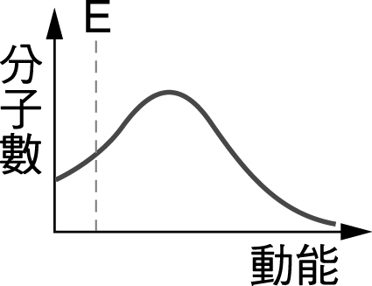 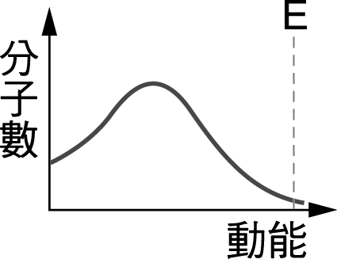 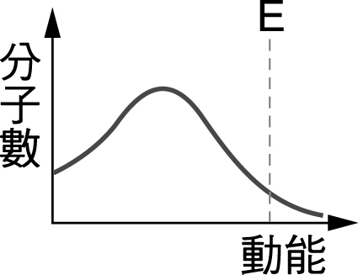 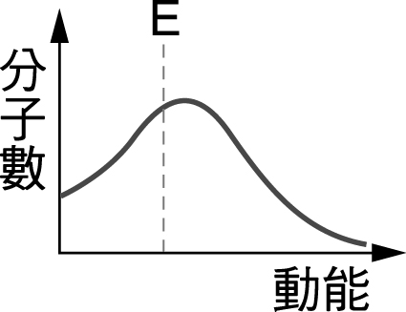
11. | 將a g的塊狀碳酸鈣與過量鹽酸反應，反應物消耗的質量隨時間的變化繪圖（實線部分），以相同的條件，換成b g（b＜a）粉末狀碳酸鈣與同濃度的鹽酸反應時，同樣繪圖（虛線部分），則正確圖形應為下列何者？  (A) (B) (C) (D)  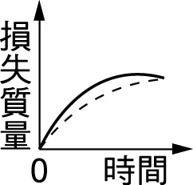 (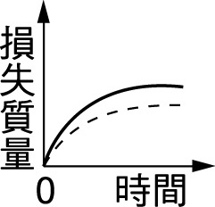 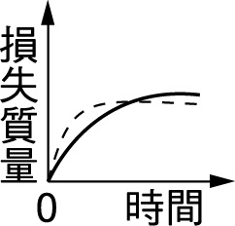 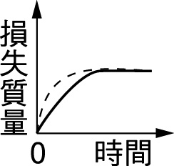
12. | 對於2 BrNO_{(g)} → Br_{2(g)}＋2 NO_{(g)} 此反應的過程中，下列何者屬於正確的碰撞方位？
  (A) | (B) | (C) | (D)
   | 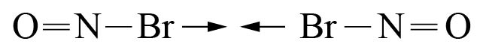 | 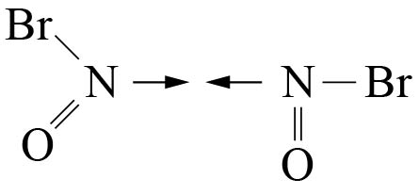
13. | 鍶的放射性同位素Sr-85可用於骨骼的掃描，其半生期為64天，試問Sr-85的輻射強度若衰變至原來的12.5％，需要多久時間？ (A) 128天 (B) 160天 (C) 192天 (D) 224天 (E) 256 天
14. | 鋅與鹽酸的反應中，反應速率與[H＋]為2級反應，用邊長5公分的正立方體鋅塊與1 M的鹽酸反應，測得速率為r，若將此正方體鋅塊分割成邊長1公分的小立方塊再與0.5 M的鹽酸反應，則反應速率變為多少？  (A) r (B) r (C) r (D) r
15. | 下列有關化學反應速率的敘述，哪一項正確？  (A)放熱反應的反應速率比吸熱反應的反應速率快 (B)催化劑會改變反應途徑，也可能造成反應級數的改變  (C)對氣體反應物而言，降低反應物的分壓，則可增加反應速率 (D)反應速率的快慢與活化能有關，而活化能會隨溫度升高而降低 (E)定溫下，對一級反應而言，其反應速率常數會隨反應時間增加而減小
16. | 氣體反應物A與B反應後生成C，已知其速率定律為R＝k[A]²[B]，若通入同狀況下等體積之氦而溫度和總壓力保持不變，則反應速率R'為R的若干倍？  (A) (B) 2 (C) (D) 4 (E)
17. | 某生為了解反應2 A＋B → C＋D的反應速率，在25 ℃下作了兩個測定反應速率的實驗。每個實驗所配的A與B的初始濃度（分別以[A]₀與[B]₀表示）都不同。右圖為所測得的A濃度長時間的變化。此兩實驗所用的濃度[B]₀遠大於[A]₀，則下列敘述何者正確？  (A)當[B]₀＝1.00 M，A的初始消失速率為2 M／s  (B)對A而言為一級反應  (C)由A的消失速率計算反應速率常數為1 s^{－1}  (D)在25 ℃下，當[A]＝0.08 M，[B]＝0.1 M時，A的消耗速率為0.2 M／s | 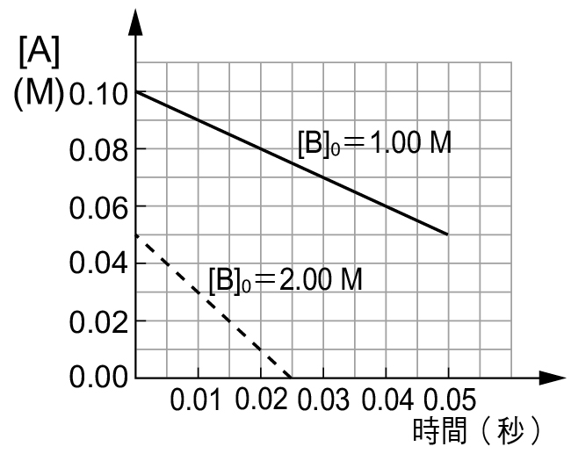
18. | 右圖曲線表示動能與分子數的關係，E點表示形成某活化複合體所具有的最低能量，則下列敘述哪一個選項正確？  (A)E點愈向右，該反應速率愈快  (B)若溫度升高，E點向左移動，因此有效分子數增加，速率變快  (C)加入催化劑，E點向左移動  (D)加入催化劑，E點不動，曲線向右移 | 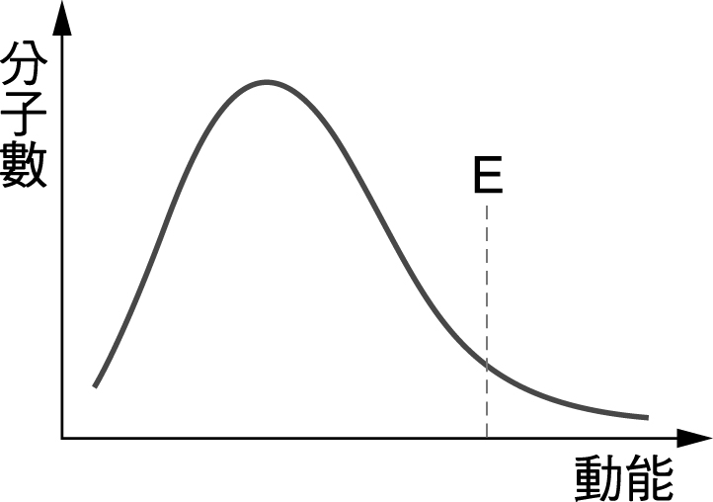
19. | 某一化學反應經過下列三步驟才完成：  步驟 1：H₃O＋_{(aq)}＋HOOH_{(aq)} －→ HOOH₂＋_{(aq)}＋H₂O_{(aq)}  步驟 2：HOOH₂＋_{(aq)}＋Br－_{(aq)} －→ HOBr_{(aq)}＋H₂O_{(aq)}  步驟 3：HOBr_{(aq)}＋HOOH_{(aq)} －→ Br－_{(aq)}＋H₃O＋_{(aq)}＋O_{2(g)}  在此化學反應中，下列對各步驟中的物質所扮演的角色，哪一敘述正確？  (A) H₃O＋_{(aq)}是中間物 (B) HOBr_{(aq)}是生成物 (C) Br－_{(aq)}是催化劑 (D) HOOH₂＋_{(aq)}是反應物 (E) H₂O_{(aq)} 是中間物
20. | 下列各組反應速率之比較，何者錯誤？  (A) CH₃COOH_{(aq)}＋NaOH_{(aq)} －→ CH₃COONa_{(aq)}＋H₂O_{(l)} ＞ CH₃COOH_{(l)}＋C₂H₅OH_{(l)} －→ CH₃COOC₂H_{5(l)}＋H₂O_{(l)} (B) 5 Fe^{2＋}_{(aq)}＋MnO₄－_{(aq)}＋8 H＋_{(aq)} －→ 5 Fe^{3＋}_{(aq)}＋Mn^{2＋}_{(aq)}＋4 H₂O_{(l)}  ＞ 5 C₂O₄^{2－}_{(aq)}＋2 MnO₄－_{(aq)}＋16 H＋_{(aq)} －→ 10 CO_{2(g)}＋2 Mn^{2＋}_{(aq)}＋8 H₂O_{(l)}  (C) F_{2(g)}＋H_{2(g)} －→ 2 HF_{(g)} ＞ Cl_{2(g)}＋H_{2(g)} －→ 2 HCl_{(g)}  (D) 2 CO_{(g)}＋O_{2(g)} －→ 2 CO_{2(g)} ＞ 2 NO_{(g)}＋O_{2(g)} －→ 2 NO_{2(g)}
21. | A＋B C＋D，ΔH＝－100 kJ，若溫度升高，則正、逆反應反應速率之變化，以下列何圖表示最佳？  (A) (B) (C) (D)  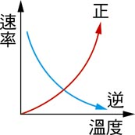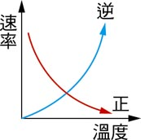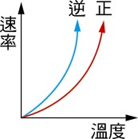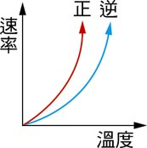
22. | 下列有關反應級數的敘述，何者有誤？  (A)可為分數或負數 (B)反應級數愈高，表示反應速率受濃度影響的效應愈顯著 (C)不能直接由反應式求得  (D)反應級數愈高，反應速率愈快
23. | 反應：A_{(aq)} + 2B_{(aq)} → 3C_{(aq)} + 4D_{(aq)}，若其速率，則k₂：k₃：k₄ = ？  (A) 1：1：1 (B) 2：3：4 (C) 6：4：3 (D) 4：3：2
24. | 某生探討下列反應： X + YZ 觀察得知反應速率會隨反應物的初始濃度的不同而變化，如下表所示  試問下列有關此反應的反應速率，哪一項敘述正確？  (A)與[X]成正比且與[Y]成正比 (B)與[X]成正比但與[Y]無關  (C)與[X]²成正比且與[Y]成正比 (D)與[X]²成反比且與[Y]²成反比  (E)與[X]²成反比且與[Y]成反比
  反應物X的初始濃度  （M） | 反應物Y的初始濃度  （M） | 產物Z濃度達到0.0042 M  所需的時間（秒）
  0.10 | 0.10 | 0.60
  0.20 | 0.10 | 0.15
  0.20 | 0.05 | 0.30
25. | 右圖為氫與碘的反應位能圖，已知正反應活化能為84 kJ/mol，逆反應活化能為92 kJ/mol，則下列何者有誤？  (A)反應熱 = 正反應活化能 – 逆反應活化能 (B)反應熱為−8 kJ/mol  (C)正反應活化能小於逆反應活化能 (D)逆反應為放熱反應

二、複選題：(30分，每題3分，共10題，每題全對給3分，答錯選項倒扣至該題0分為止)
26. | 下列反應中，何者不能用總壓的變化來測量其反應速率？  (A) N₂O_{4(g)} → 2 NO_{2(g)} (B) CO_{(g)} ＋ NO_{2(g)} → CO_{2(g)} ＋ NO_{(g)}  (C) N_{2(g)} ＋ 3 H_{2(g)} → 2 NH_{3(g)} (D) H_{2(g)} ＋ Cl_{2(g)} → 2 HCl_{(g)}  (E) 2 NO_{(g)} ＋ 2 H_{2(g)} → N_{2(g)} ＋ 2 H₂O_{(g)}
27. | 下列關於溫度對反應速率影響之敘述，哪些正確？  (A)溫度升高，不論吸熱或放熱反應，速率均增大  (B)溫度可改變分子之動能分布曲線，使具有低限能以上之分子數目增多  (C)溫度可改變反應途徑，而改變速率  (D)溫度升高，分子速率增大，碰撞次數增多為反應增快之主因  (E)溫度可使活化能降低，增快反應
28. | 將反應物A和B各0.040 M置於一密閉容器中，使其反應生成C，反應過程中各物種濃度隨時間的變化如右圖所示。下列有關此反應之敘述哪些正確？  (A)此反應可表示為A＋3 B → 2 C  (B)當B和C的濃度相同時，A的濃度約為0.032 M  (C)此反應初速率大小順序為 r_{B} ＞ r_{C} ＞ r_{A}  (D)速率r＝1×＝3×＝2×  (E)在圖中B和C的交點處，B的消耗速率與C的形成速率相同 | 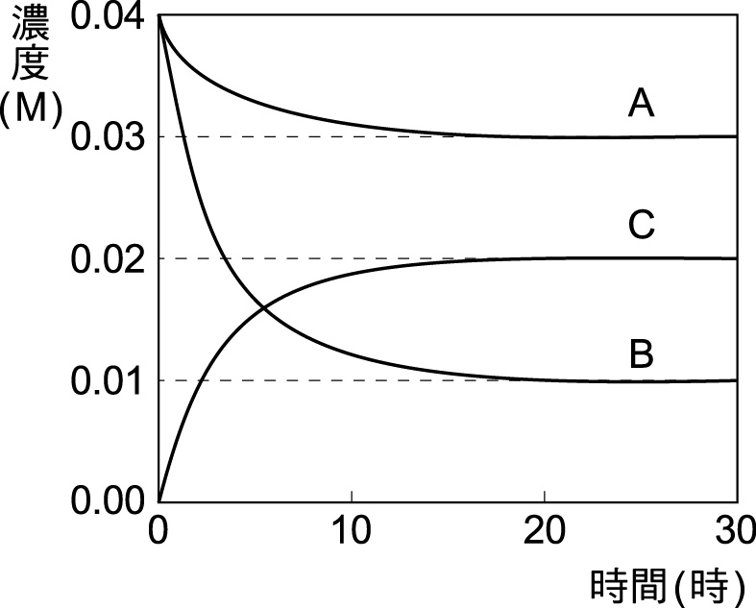
29. | 下列哪些因素會影響反應速率常數？  (A)本性 (B)催化劑 (C)溫度 (D)反應熱 (E)濃度
30. | 下列有關活化能之敘述，哪些錯誤？  (A)活化能與低限能同屬動能 (B)活化能為生成物與反應物間熱含量的差  (C)活化能愈大，反應速率愈快 (D)活化能為活化錯合物之熱含量  (E)活化能為活化錯合物與反應物間之位能差
31. | 哈伯法製氨的方程式如右：N_{2(g)}＋3 H_{2(g)} 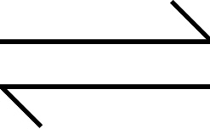 2 NH_{3(g)} ＋ 22 kcal，下列何者正確？  (A)此反應中N₂與H₂的位能較NH₃低22 kcal (B)此反應中N₂與H₂的位能較NH₃高22 kcal  (C)正向活化能較逆向活化能低22 kcal (D)正向活化能較逆向活化能高22 kcal  (E)活化複合體的位能較N₂與H₂的位能高22 kcal
32. | 現有某反應為3 A_{2(g)}＋B_{2(g)} → 2 A₃B_{(g)}，測得在下列條件下所得的各項關係如下表  則依此表可知哪些選項是正確的？  (A)由甲變成乙的狀態為加入催化劑造成 (B)由甲變成丙的狀態為將甲體積縮小造成  (C)由甲變成丁的狀態為將甲升溫造成 (D)此反應的速率常數為k_{丁}＞k_{丙}＞k_{甲}＝k_{乙}  (E)同狀況下，由甲變成丙，則丙的產率大於甲
   | 反應物總碰撞頻率 | 有效碰撞頻率 | 有效碰撞分率 | A₃B_{(g)}生成速率（M／s）
  甲 | 1×10³⁰ | 1×10¹⁶ | 1×10^{－14} | 2×10^{－7}
  乙 | 2×10³⁰ | 2×10¹⁶ | 1×10^{－14} | 4×10^{－7}
  丙 | 1×10³⁰ | 2×10¹⁶ | 2×10^{－14} | 4×10^{－7}
  丁 | 1.5×10³⁰ | 5×10¹⁶ | 3.3×10^{－14} | 10^{－6}
33. | 下列有關反應速率的敘述，哪些正確？  (A)反應速率與碰撞之次數成正比  (B)攪拌可以增加反應速率是因為其增加了粒子之間的碰撞機會  (C)所有的化學反應皆可用加熱來增加反應速率 (D)只要濃度增加，反應速率一定變快  (E)催化劑利用改變反應途徑，降低活化能，使反應速率變快
34. | 王同學在25℃及1大氣壓下，量測反應 X → 2Y＋Z 的反應速率。圖(一)與圖(二)是反應進行中所量測到的反應物X的濃度與時間的關係。下列有關該反應的敘述，哪些正確？  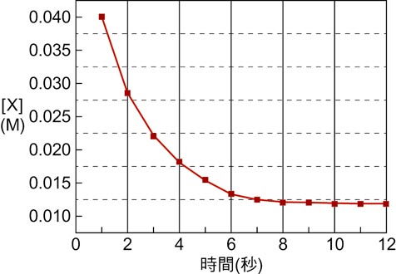 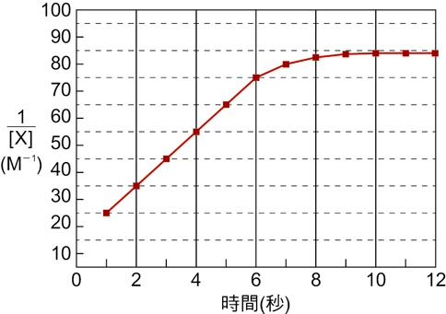  圖(一) 圖(二)  (A)此反應為結合反應 (B)此反應為零級反應 (C)反應物X的初始濃度為0.067 M  (D)在反應過程中，反應物X分子之間必須互相碰撞，反應才會發生  (E)在反應後期，反應物X的濃度不再變化，是因為X停止反應所造成
35. | 於化學反應2 A＋B → C＋2 D中，測量各物質的濃度與時間的關係，然後以[C]的增加速率為縱坐標，以[A]×[B]濃度的乘積為橫坐標作圖，其結果如右圖所示，由此實驗可推知：  (A)此反應為二級反應 (B)此反應為三級反應  (C)增加A的濃度比增加B的濃度更能促進反應之進行  (D)反應速率常數可由實驗數據求得  (E)若改變溫度重新實驗，則所得的圖形亦為一直線，且斜率與原來相同 |  | 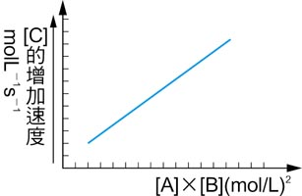
三、非選擇題：(20分，每個答案5分) ※非選擇題題目在答案卷上，請直接在答案卷上作答。

國立臺東高級中學 105 學年度 第2學期 第二次期中考 高二化學科答案卷
班級：_______座號：________姓名：_____________________
三、非選擇題：(20分，每個答案5分，請寫出計算過程，否則不予計分)
36. | 下表為 2 NO_{(g)}＋Cl_{2(g)} → 2 NOCl_{(g)} 反應速率的實驗數據。試回答下列問題：  (1)寫出此反應的速率定律。  (2)求出k值的大小。(要寫出單位)  (3)當反應物的濃度均為0.20 M時，反應速率為多少？ (1) r＝k[NO]²[Cl₂]¹；(2) 5.0 M^{－2}‧s^{－1}；(3) 4.0×10^{－2} M／s
  實驗編號 | [NO]（M） | [Cl₂]（M） | 生成速率（M／s）
  1 | 0.15 | 0.20 | 2.25 × 10^{－2}
  2 | 0.30 | 0.20 | 9.00 × 10^{－2}
  3 | 0.30 | 0.10 | 4.50 × 10^{－2}
37. | 已知2 A_{(g)}＋2 B_{(g)} → C_{(g)}在20 ℃時的實驗中得到速率定律的關係式為R＝k[A][B]²，若設反應速率與溫度的關係為＝2 ，今將反應系的體積擴大，且同時將溫度自20 ℃升高至50 ℃，則反應速率變為原來的若干倍？27/8

